

**操作说明书**

**氨氮监测设备**

**威海晶合数字矿山技术有限公司**

**声明**

本文档提供有关威海晶合数字矿山技术有限公司产品的信息。本文档并未授予任何知识产权的许可，并未以明示或暗示，或以禁止发言或其它方式授予任何知识产权许可。除威海晶合在其产品的销售条款和条件中声明的责任之外，威海晶合概不承担任何其它责任。并且，威海晶合对威海晶合产品的销售和／或使用不作任何明示或暗示的担保，包括对产品的特定用途适用性、适销性或对任何专利权、版权或其它知识产权的侵权责任等，均不作担保。威海晶合产品并非设计用于医疗、救生或卫生等用途。威海晶合可能随时对产品规格及产品描述做出修改，恕不另行通知。

对本产品如有任何疑问请及时和我们取得联系。联系方式如下：

<http://www.minestar.cn> 或致电0631-5622515查询。

Copyright © 2017 Weihai Gemho. 保留所有权利。

目录

1 概述 4

1.1 引言 4

1.2 产品特点 4

1.3 使用注意事项 4

2 产品介绍 5

2.1 产品外观 5

2.2 安装方法 7

2.3 接口、线序说明 8

2.5 配置清单及图示 10

3 性能及参数指标 11

4 故障分析 13

# 1 概述

## 1.1 引言

氨氮监测设备是威海晶合数字矿山技术有限公司研发的一款针对水质、土壤中的氨氮进行监测的设备，由氨氮传感器、数据采集仪和NB-IoT组成，基于PVC膜制作的的铵离子选择电极，用于测试水中的铵离子含量,带有温度补偿，确保测试做到快速、简单和经济。可直接投入到液体中使用，具备抗干扰、温度漂移小、高稳定等特性，具有很高的测量精度，利用NB-IoT实现数据无线传输，是水质、土壤氨氮监测领域理想的测量仪器。

## 1.2 产品特点

* 带有温度自动补偿
* 针对水质、土壤的氨氮进行监测设计，可连续、实时采集水质、土壤的氨氮值，监测数据可以无线实时传输。
* 传感器精度为量值的±10%或±2mg/L
* 输出标准RS485数字信号或4~20mA信号
* 方便连接到PLC、DCS、工业控制计算机、通用控制器、无纸记录仪器或触摸屏等第三方设备
* 参数设置更加方便快捷
* 校准功能可提供简单快捷的校准方式

## 1.3 使用注意事项

* 氨氮监测设备作为精密测量仪器需要小心的使用和维护，避免使用冲击，避免在温度低于0摄氏度、高于40摄氏度环境中使用。
* 氨氮监测设备应在额定测量范围内工作。
* 确保电源供电电压符合氨氮监测设备供电要求。
* 本产品属于弱电设备，布线时必须与强电线缆分开布设，应遵守国家相关布线标准（GB/T50312-2016）进行布线。
* 如果氨氮监测设备被安装在恶劣现场会遇到雷击或过压等危险的损坏时，我们建议用户在配电箱或电源与变送器之间进行防雷击和过压保护。
* 在介质波动较大时，应采取措施固定变送器探头部分，如给变送器加配重或固定管套等。

# 2 产品介绍

## 2.1 产品外观

**氨氮传感器图示**

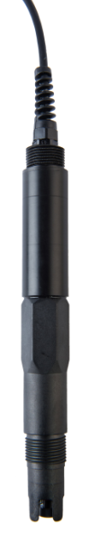

氨氮监测设备主要部件包括探头、外壳、密封件以及线缆等，外壳采用工程塑料材质，密封件采用丁腈橡胶材质，线缆采用聚氨酯材质。

**氨氮监测设备外观尺寸**

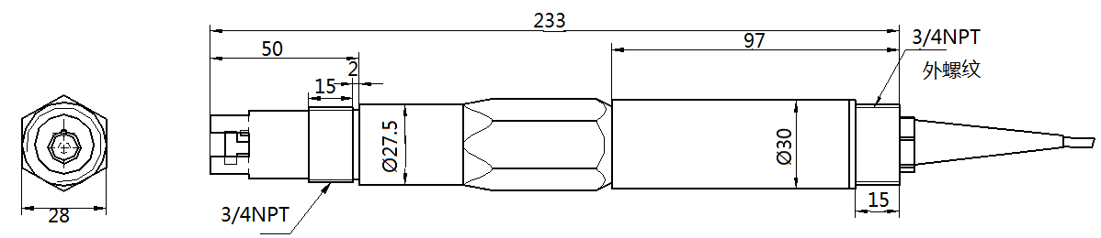

**数据采集仪图示**

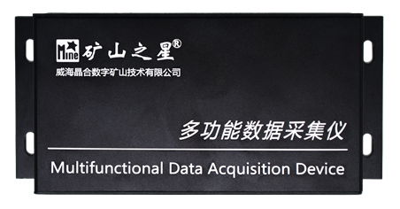

**NB-IoT图示**

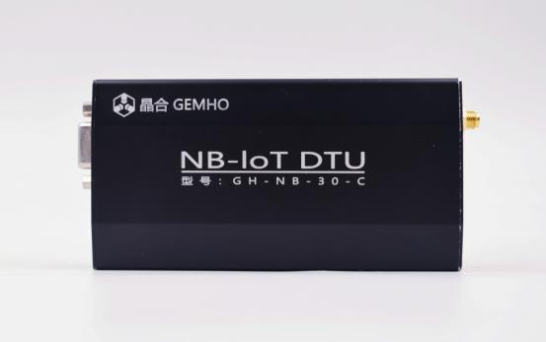

## 2.2 安装方法

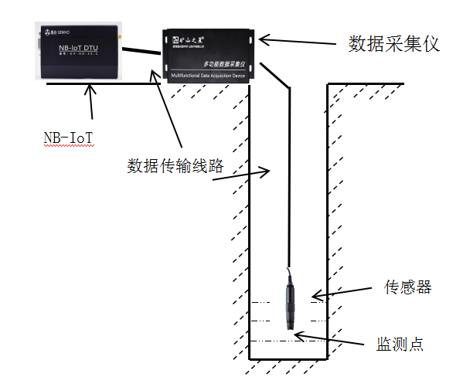

**传感器安装方式：**

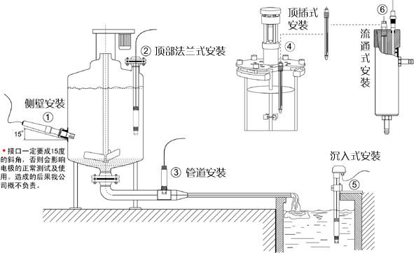

注：监测设备安装时不能倒置或水平安装，至少倾斜15度角以上安装。

## 2.3 接口、线序说明

氨氮传感器标准配置的接线表：

|  |  |  |
| --- | --- | --- |
| **传感器信号名称** |  | **线色** |
| Vcc |  | 橙色 |
| 0V |  | 橙色（黑点） |
| RS485A |  | 灰色（黑点） |
| RS485B |  | 灰色 |

数据采集仪有五个外接端口：电源、ETH（以太网接口）、485总线接口一、485总线接口二、RS232（通讯串口）。

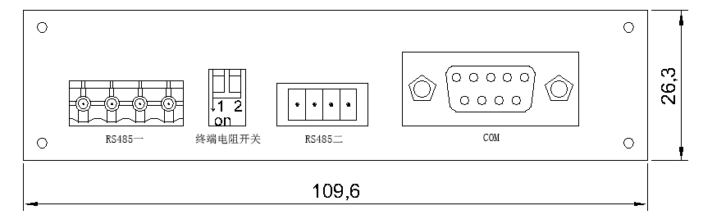

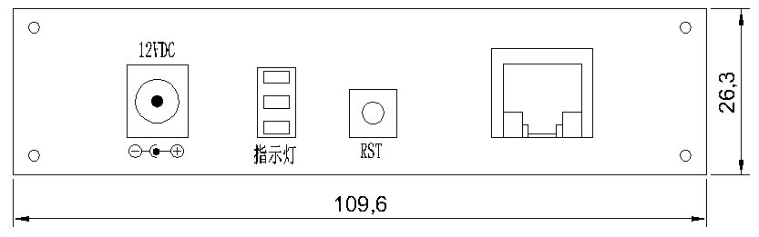

|  |  |  |  |  |  |  |  |  |
| --- | --- | --- | --- | --- | --- | --- | --- | --- |
| **端口名称** |  | **面板标识** |  | **物理接口** |  | **用 途** |  | **附 注** |
| 以太网 |  | ETH |  | RJ45接口 |  | 有线局域网（LAN）网络 |  | 通过 RJ-45 线缆连接接口，支持连接到0M/100M网络 |
| 电源接口 |  | 12VDC |  | DC-005 |  | 接通电源 |  | 5.5*2.1，防接反保护功能 |
| RS485 |  | RS485一 |  | 5.08端子 |  | RS485通讯 |  | 支持标准RS485协议 |
| RS485 |  | RS485二 |  | 3.81端子 |  | RS485通讯 |  | 支持标准RS485协议 |
| 串口 |  | RS232 |  | DB9 |  | RS232通讯 |  | 支持标准RS232协议 |

NB-IoT的面板有三个外接端口：ETH、ANT（天线接口）、RS232：

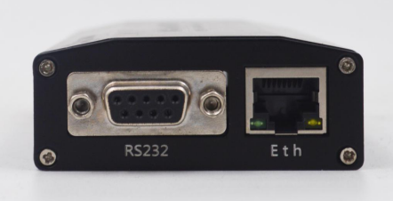

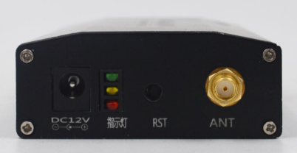

|  |  |  |  |  |  |  |  |  |
| --- | --- | --- | --- | --- | --- | --- | --- | --- |
| **端口名称** |  | **面板标识** |  | **物理接口** |  | **用 途** |  | **附 注** |
| 以太网接口 |  | ETH |  | RJ45接口 |  | 有线局域网（LAN）网络 |  | 通过 RJ-45 线缆连接接口，支持连接到10M/100M网络 |
| 天线接口 |  | ANT |  | SMA接口 |  | NB天线 |  | 连接 NB天线 |
| 电源接口 |  | 12VDC |  | DC-005 |  | 接通电源 |  | 5.5*2.1，防接反保护功能 |
| 串口 |  | RS232 |  | DB9 |  | RS232通讯 |  | 支持标准RS232通讯；  线序：2-RXD，3-TXD，5-GND |

## 2.5 配置清单及图示

|  |  |  |  |  |  |  |  |  |
| --- | --- | --- | --- | --- | --- | --- | --- | --- |
| **序号** |  | **附件名称** |  | **数量** |  | **附图** |  | **备注** |
| 1 |  | 氨氮传感器 |  | 1个 |  |  |  |  |
| 2 |  | 专用线缆 |  | 2根 |  |  |  | 2m |
| 3 |  | 电源适配器 |  | 2个 |  |  |  | INPUT：100~240VAC，  OUTPUT：12VDC，1A |
| 4 |  | GH-MMC主机 |  | 1个 |  |  |  |  |
| 5 |  | GH-NB主机 |  | 1个 |  |  |  |  |
| 6 |  | NB天线 |  | 1根 |  |  |  |  |
| 7 |  | 合格证 |  | 1张 |  |  |  |  |
| 8 |  | 质保书 |  | 1张 |  |  |  |  |
| 9 |  | 说明书 |  | 1册 |  |  |  |  |

注：以上为通常配置，如有更动请以销售合同或装箱单为准。

# 3 性能及参数指标

氨氮传感器

|  |  |  |
| --- | --- | --- |
| **性能** |  | **参数** |
| 测量介质 |  | 水（H2O）或与接触材质兼容 |
| 量程 |  | 0～100mg/L或0～1000mg/L |
| 分辨率 |  | 0.1mg/L |
| 精度 |  | 量值的±10%或±2mg/L，以大者为准 |
| 电源系统 |  | 12～24VDC ±10% |
| 温度漂移 |  | ±0.01% F.S/℃(温度补偿范围内) |
| 温度补偿 |  | 自动温度补偿(Pt100) |
| 信号输出 |  | RS-485总线，Modbus/RTU协议 |
| 物理及环境参数 |  | 工作温度：0～40℃；  工作压力：＜0.1MPa；  介质的pH范围：4～10 pH；  尺寸：206mm*φ28mm*φ19mm |
| 接液材质 |  | PVC和POM |
| 功耗 |  | ＜0.5W |
| 防护等级 |  | IP68 |

数据采集仪参数

|  |  |  |
| --- | --- | --- |
| **性能** |  | **参数** |
| 网口保护 |  | 2KV ESD保护 |
| 串行数据接口 |  | 浪涌保护600W、1ms；RS485；RS232 |
| 电源系统 |  | 9~18VDC；  电源接口：DC-005、5.5*2.1mm；  功率 1.5W |
| 物理及环境参数 |  | 工作温度：-20℃ ~70℃；  存贮温度：-40 ℃~80℃；  防水防尘：IP67；  重量：1kg  大小：133×109.6×26.3mm |

NB参数

|  |  |  |
| --- | --- | --- |
| **性能** |  | **参数** |
| 电源系统 |  | 工作电压：9~18VDC；  电源接口：DC-005、5.5*2.1mm；  功率0.4W |
| 频段模式 |  | 中国电信 |
| 天线接口 |  | SMA接口 |
| 串行数据接口 |  | RS232 |
| 物理及环境参数 |  | 工作温度：-35℃~75℃  存贮温度：-40℃~85℃  防水防尘：IP67；  重量：1kg；  大小：110×64×25.5mm |

# 4 故障分析

|  |  |  |  |  |  |  |
| --- | --- | --- | --- | --- | --- | --- |
| **序号** |  | **现 象** |  | **可 能 故 障** |  | **解 决 办 法** |
| 1 |  | 无通讯信号 |  | 未供电或接线错误 |  | 按线序正确供电 |
|  |  |  |
| 2 |  | 通讯正常，但无数据 |  | 接口连接故障 |  | 检查接口连接情况 |
|  |  |  |
| 3 |  | 测量数据不稳 |  | 电缆接头处进水、附近有干扰源 |  | 检查电缆接头处、检查附近是否有干扰源，如电机、发电机、天线或交流动力电缆，应远离上述干扰源 |
| 4 |  | 测量数据严重偏离实际 |  | 供电电压不正确或电极感应器表面受损 |  | 是否符合供电范围；  清洗电极 |

注：氨氮监测设备的维护和故障排除仅限于电缆连接的定期检查及终端的维护，监测设备是密封的，不能打开检查。若参照以上分析仍有问题，请咨询厂家解决。